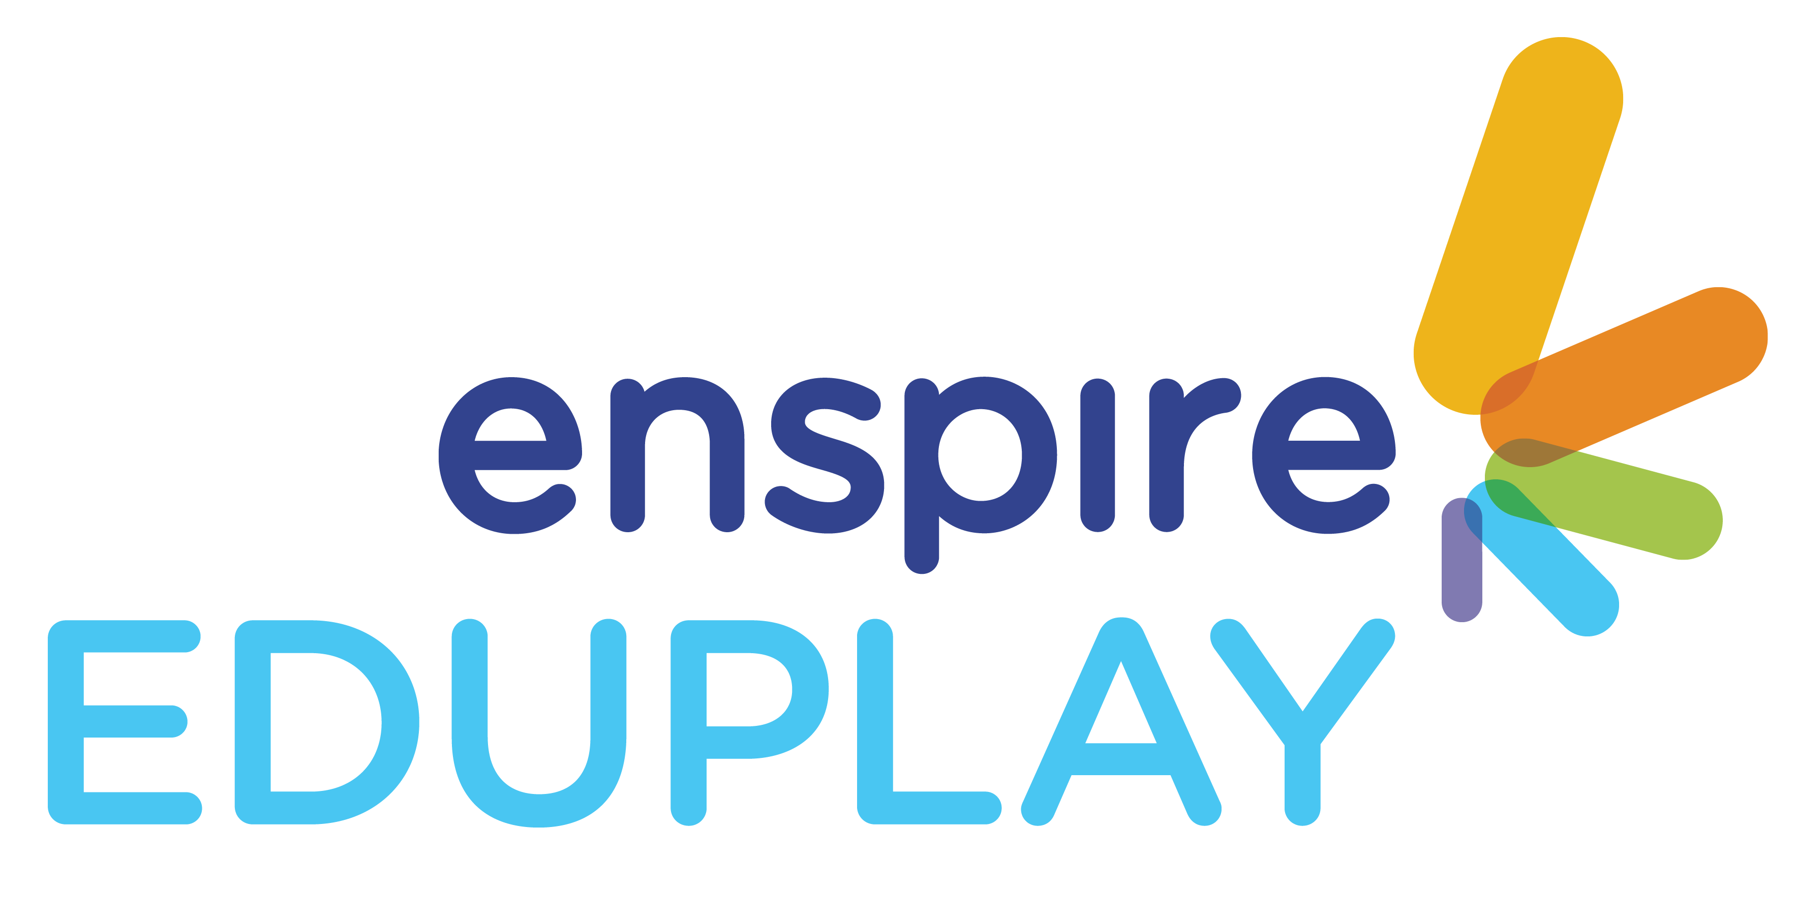

CHƯƠNG TRÌNH LÀM QUEN TIẾNG ANH EDUPLAY
NỘI DUNG DÀNH CHO MẪU GIÁO LỚN

NỘI DUNG HỌC THÁNG 8:
Thời gian | Chủ đề | Ngôn ngữ | Kết quả mong đợi/ buổi
 |  |  |  | Bài hát
Tuần 32  (3/8-7/8) | Kitchen items  (Đồ dùng nhà bếp) | Từ vựng  *1. spoon: cái thìa  *2. bowl: cái bát  *3. plate: cái đĩa  4. pan: cái chảo  5. fork: cái dĩa  6. On: ở trên  7. In: ở trong  8. Under: ở dưới  Cấu trúc:  1. What is it?  It’s a pot. It’s an old pot.  *2. What are you doing?  I’m cooking.  I’m eating. | Buổi 1: Giới thiệu  Trẻ hiểu và tích cực phát âm từ mới. | Bài hát:  Jelly on the plate  https://www.youtube.com/watch?v=Zl28uKoarLI  Bài hát  *This is the way https://www.youtube.com/watch?v=ijV8hEde1YI&t=31s
Tuần 32  (3/8-7/8) | Kitchen items  (Đồ dùng nhà bếp) |  | Buổi 2: Luyện tập  Trẻ trang trí đĩa giấy theo ý thích của trẻ.  Trẻ trả lời được các câu hỏi cô giáo.
Tuần 32  (3/8-7/8) | Kitchen items  (Đồ dùng nhà bếp) |  | Buổi 3: Luyện tập  Trẻ tích cực tham gia các hoạt động.  Trẻ ghép từ vào câu và nói được câu đầy đủ
Tuần 33  (10/8-14/8) | Story: Salad (Sa lát) | Từ vựng  *1. green: màu xanh lá cây  * 2. red: màu đỏ  *3. orange: màu cam  *4. yellow: màu vàng  5. wash: rửa  6. cut: cắt  7. add sauce: thêm sốt  8. mix: trộn  9. yummy: ngon  Cấu trúc  1. Some are green.  Some are red. | Buổi 1: Giới thiệu  Trẻ thích câu chuyện và ghi nhớ các màu và các hoạt động làm salad | Câu chuyện: Salad  Some are green  Some are red  Some are orange  Some are yellow  Wash, wash, wash  Cut, cut, cut  Add sauce  Mix, mix, mix  Salad! Yummy!  Bài hát  *This is the way
Tuần 33  (10/8-14/8) | Story: Salad (Sa lát) |  | Buổi 2: Luyện tập  Trẻ nhận biết và chọn đúng bức tranh theo yêu cầu của cô
Tuần 33  (10/8-14/8) | Story: Salad (Sa lát) |  | Buổi 3: Luyện tập  Trẻ tích cực tham gia vào hoạt động cùng cô và bạn.  Trẻ và bạn có thể đọc lại được câu chuyện.
Tuần 34  (17/8-21/8) | In the bathroom  (Trong phòng tắm ) | Cụm từ:  1. wash my hands: rửa tay  2. brush my teeth: đánh răng  3. take a bath: tắm  4. comb my hair: chải tóc  Cấu trúc  1. Wash your hands, please.  2. I take a bath every day.  *3. What are you doing?  I’m washing my hands. | Buổi 1: Giới thiệu  Trẻ hiểu câu chuyện và liệt kê được các hoạt động trong buổi sáng của thỏ con.  Trẻ phát âm được các cụm động từ theo sự hướng dẫn của cô. | Bài hát  *This is the way https://www.youtube.com/watch?v=ijV8hEde1YI&t=31s
Tuần 34  (17/8-21/8) | In the bathroom  (Trong phòng tắm ) |  | Buổi 2: Luyện tập  Trẻ chọn đúng đồ dùng nhà tắm theo hành động được yêu cầu.
Tuần 34  (17/8-21/8) | In the bathroom  (Trong phòng tắm ) |  | Buổi 3: Luyện tập  Trẻ thuộc bài hát và tương tác tốt với cô và các bạn.
Tuần 35  (24/8-28/8) | Review 8

